- 简答题（共5题，每题20分，总100分）
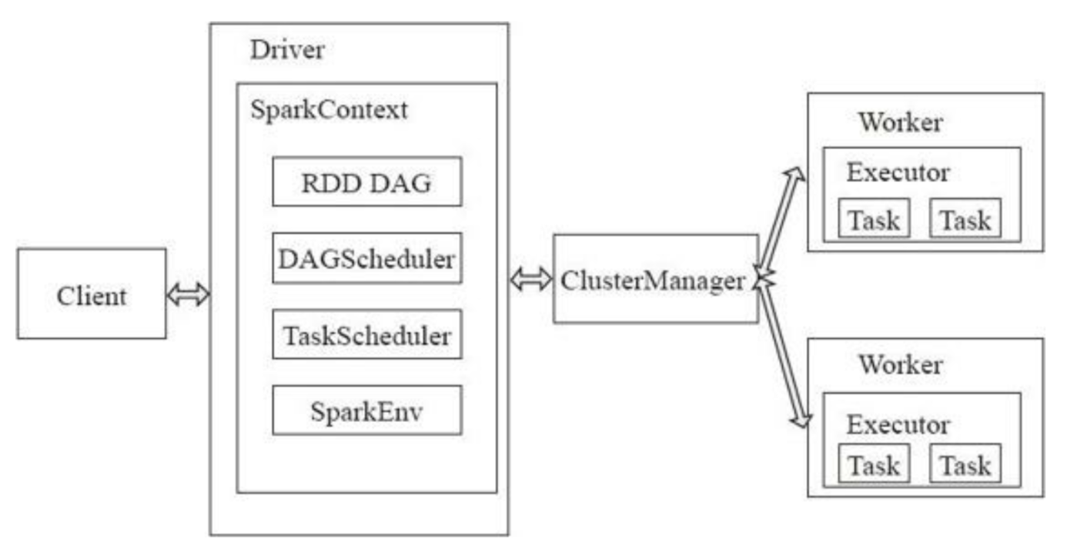
图（1）
- 根据图（1）解释对应部件在Spark中的作用？
Worker:相当于计算节点，接收主节点命令与进行状态汇报，启动Executor或Driver
Master:作为整个集群的控制器，负责整个集群的正常运行
ClusterManager:在Standalone模式中即为Master，在Yarn模式下为资源管理器
Driver:负责控制一个应用的执行
Executor:负责任务的执行
- 根据图（1）简单描述当client发起命令后，在spark中如何运作？

client提交 clusterManager 找到一个worker启动dirver ，driver向 clusterManager 申请资源 ，之后由RDD DAG ，DAGScheduler将RDD DAG 转化为stage 在由tastscheduler提交任务给 executor执行

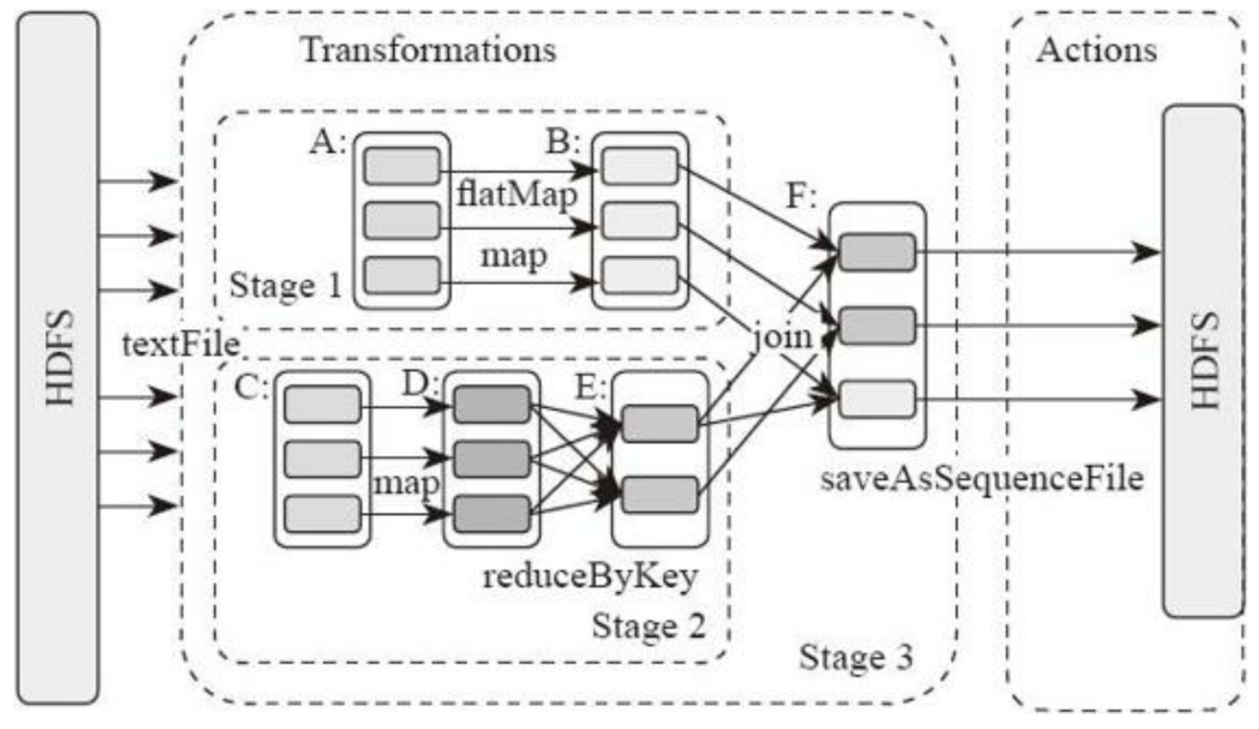
图（2）

- 根据图（2）简单描述spark的执行逻辑
Action算子出发后 将所有的算子形成有向无环图，然后由 clusterManager调度图上的任务进行计算
textfile从HDFS读取，得到RDD A和 RDD C ，RDD A 进行flatmap操作和map操作 形成RDD B ， RDD C 通过形成 RDD D ， 在通过reducebykey 形成 RDD E ， RDD B 和rdd E 通过join 形成 RDD F 最后通过 saveAsSequenceFile 把数据写入HDFS

- （1）编写程序并描述创建RDD的方式（15分）

（2）Spark中RDD算子有哪几种（5分）
transfromation Action 两种

- 利用Spark map算子和foreach算子将以下的日志中的dst_ip,src_ip转成ip类型，并遍历。(提示：这是json类型，利用fastJson对日志进行处理)
{"dst_as":0,"dst_ip":1885335600,"sampling_algorithm":0,"src_ip":3232243929,"protocol":6,"time_received":1516410237629}
{"dst_as":0,"dst_ip":3395944468,"sampling_algorithm":0,"src_ip":3232237789,"protocol":17,"time_received":1516410237633}
{"dst_as":0,"dst_ip":1987799559,"sampling_algorithm":0,"src_ip":3232250528,"protocol":6,"time_received":1516410237629}

